网站新闻发布及审核操作说明

一、网站管理平台访问方式
- 校内访问方式一：点击学校官网首页下方的“灵谷寺校区”，如下图所示
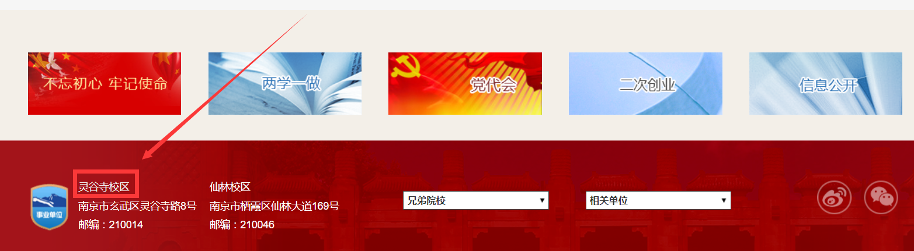
- 校内访问方式二：访问信息门户的“应用中心”，点击“网站系统管理平台”，如下图所示
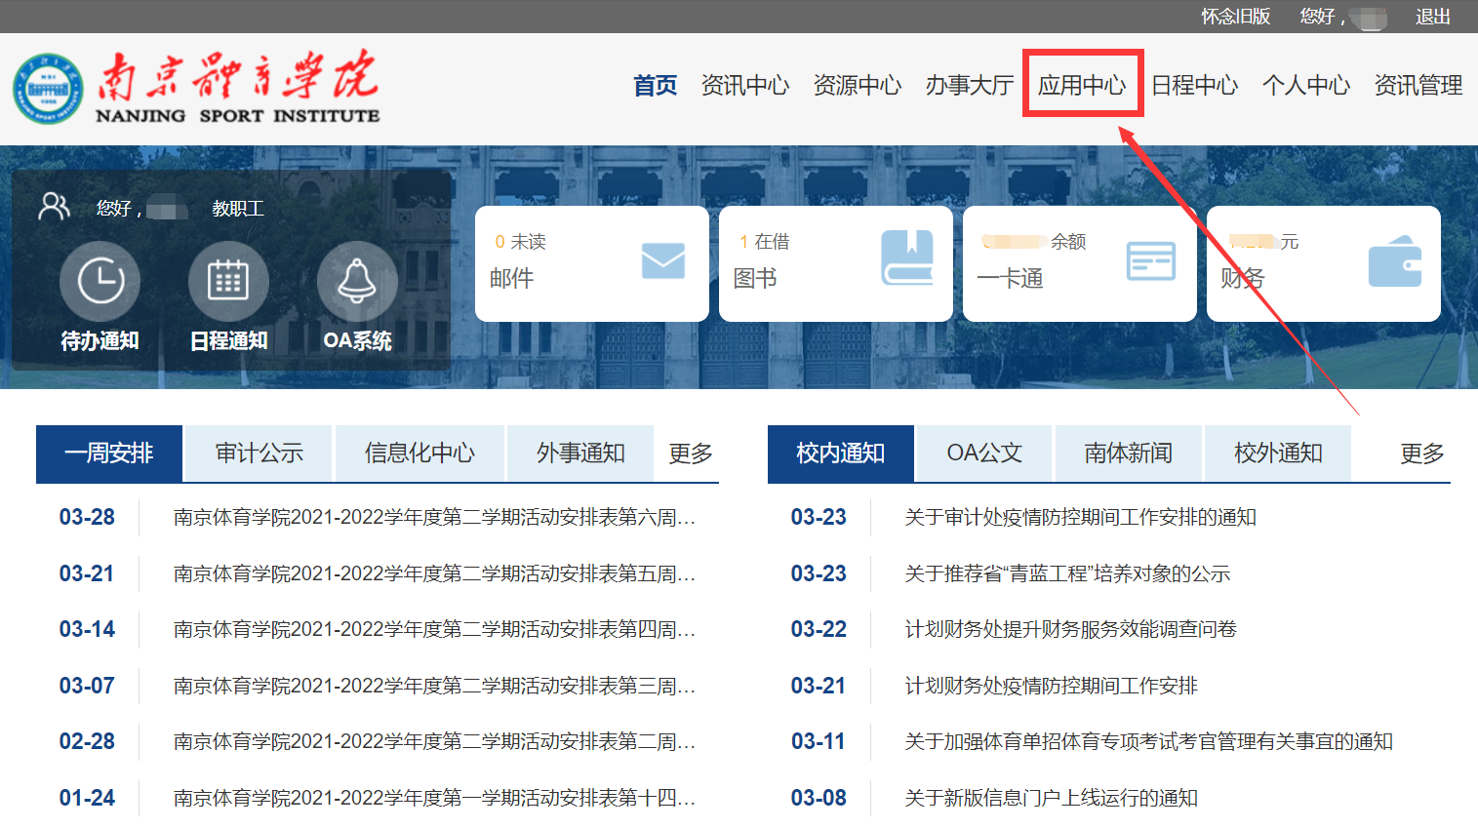
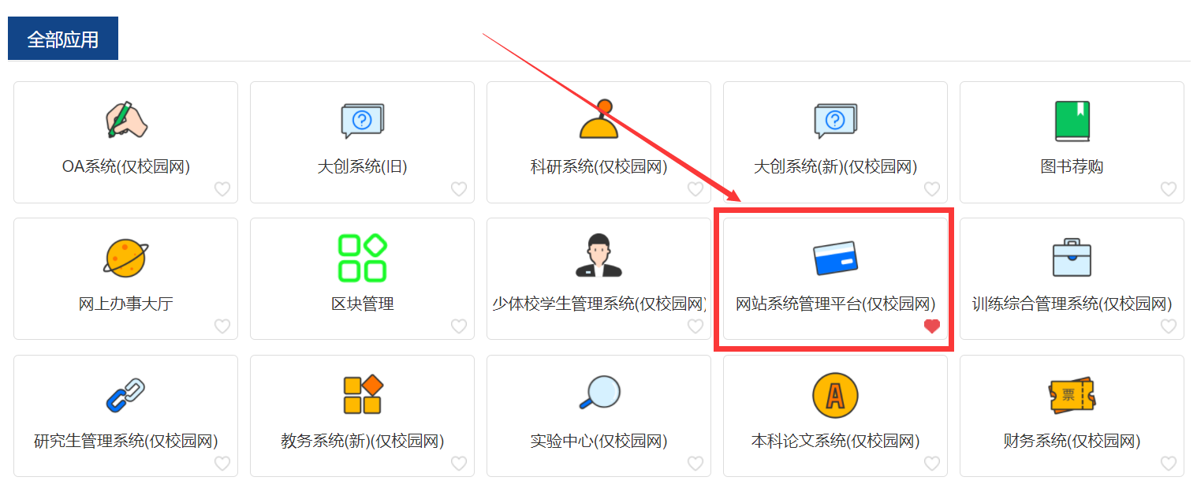
- 校外访问方式：访问WebVPN（https://webvpn.nsi.edu.cn/），点击“校内应用”-“网站系统管理平台”，如下图所示
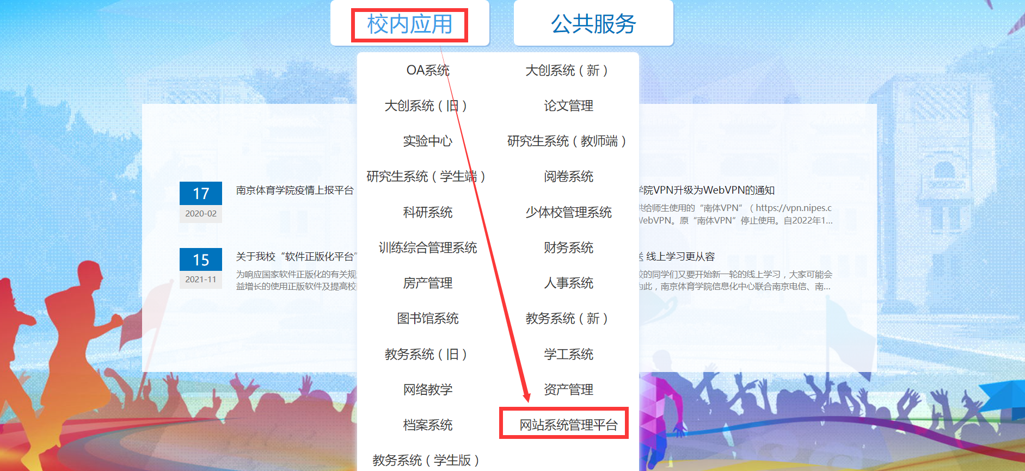

二、网站信息员起草新闻
- 选择“内容管理”-“文档管理”，在对应栏目下新增编辑新闻，如下图所示
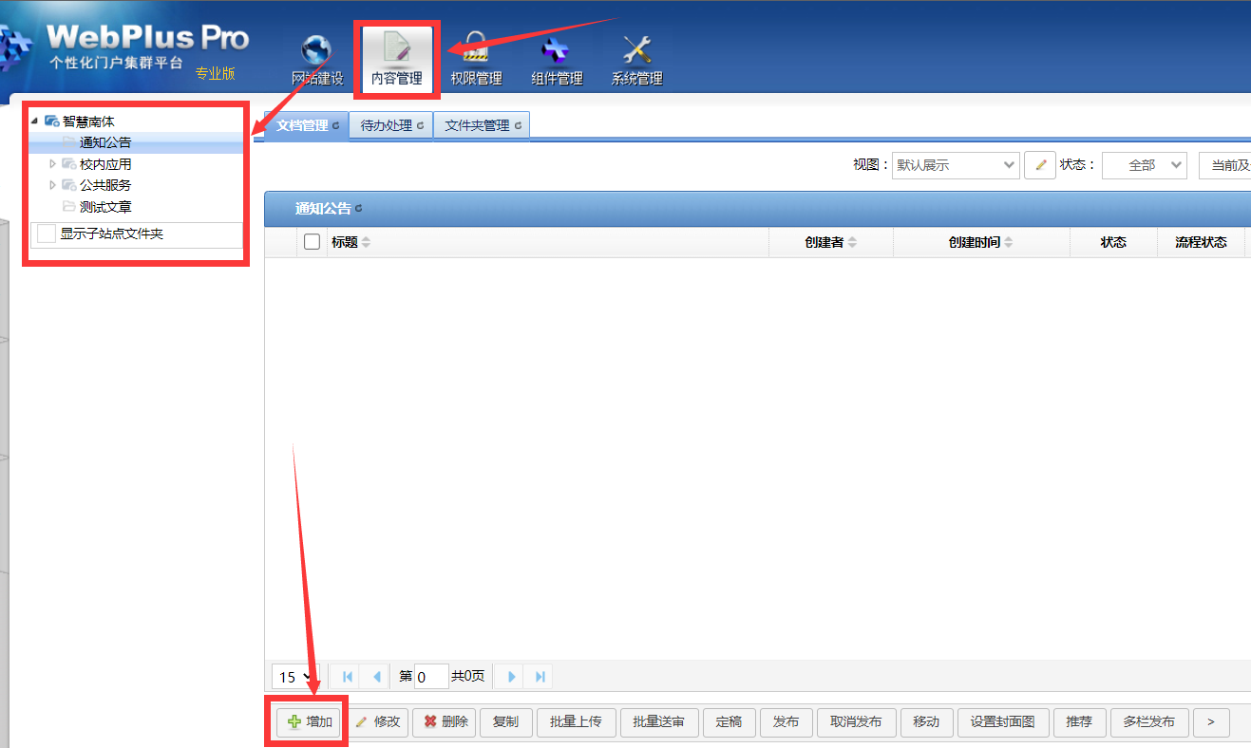
- 编辑完成后点击“送审”，提交审核，如下图所示
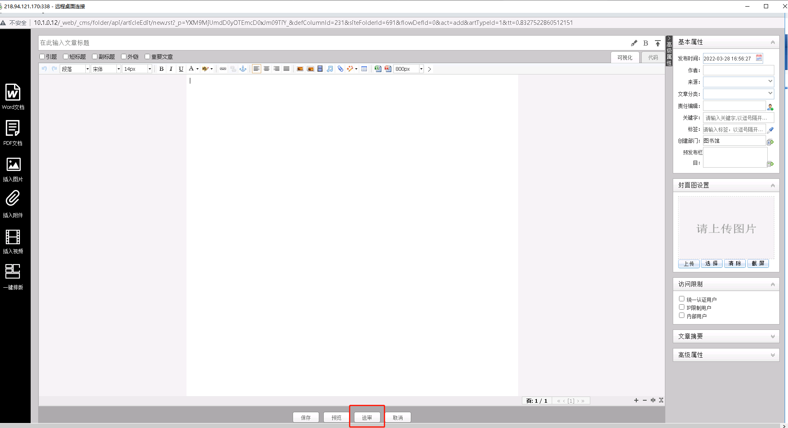
注意：送审中文章网站信息员无权修改

三、网站审核人审核文章
- 出现文章送审、文章退回等情况，网站待办信息提示会通过学校统一认证信息门户、手机短信提示、网站管理平台页面弹窗三种方式进行提醒，凡出现待办事项时，涉及的相应网站审核人、网站信息员均可收到上述提醒信息。
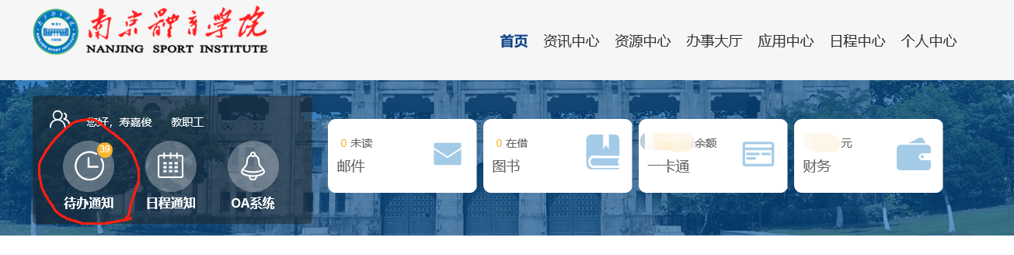
学校网站统一认证信息门户待办通知提醒
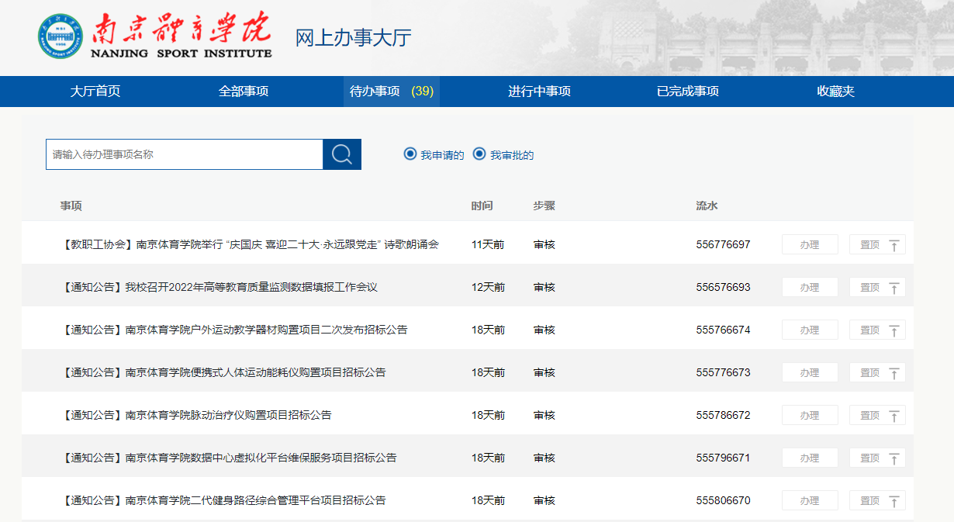
点击待办通知查阅网上办事大厅页面具体提醒信息
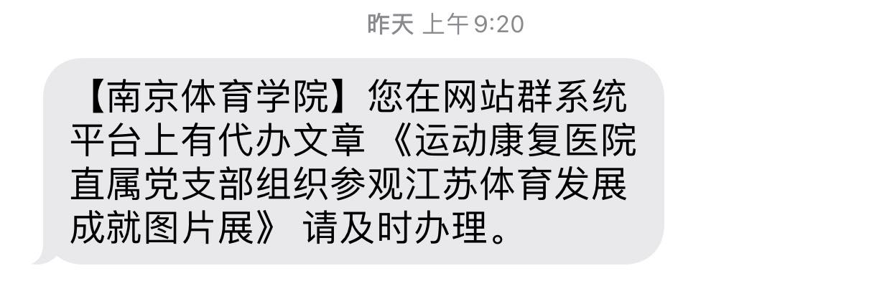
短信提醒信息
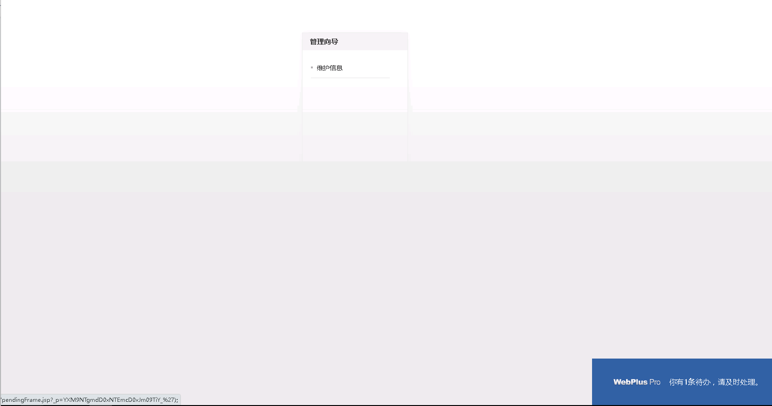
网站管理平台系统页面右下角弹窗提示
- 网站审核人可在右上角看见待办信息（待审核文章）数量，点击后进入审核列表，如下图所示
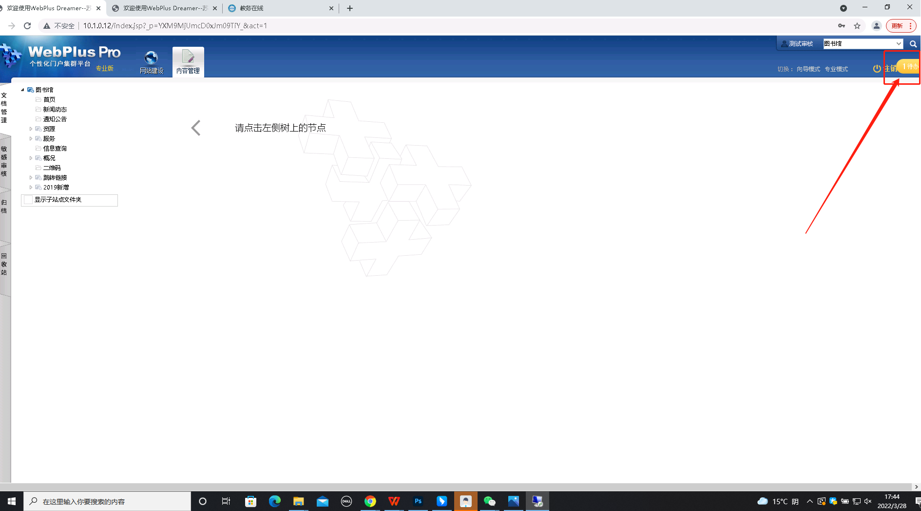

- 点击每一条文章后面的审核按钮，进入文章的详细内容页面，如下图所示
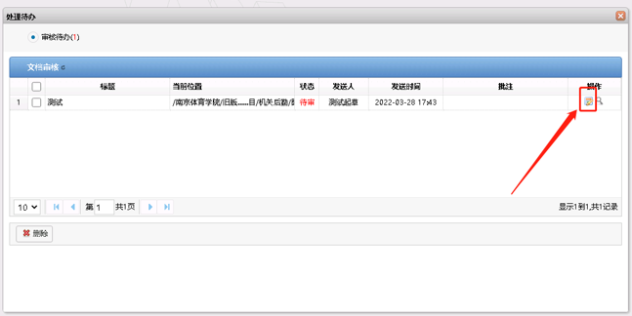
- 网站审核人可选择“发布”或“退回”按钮
“发布” —— 点击后文章正式发布到网站，内容对外可见
“退回” —— 点击后退回至网站信息员，需网站信息员重新修改编辑后再次送审
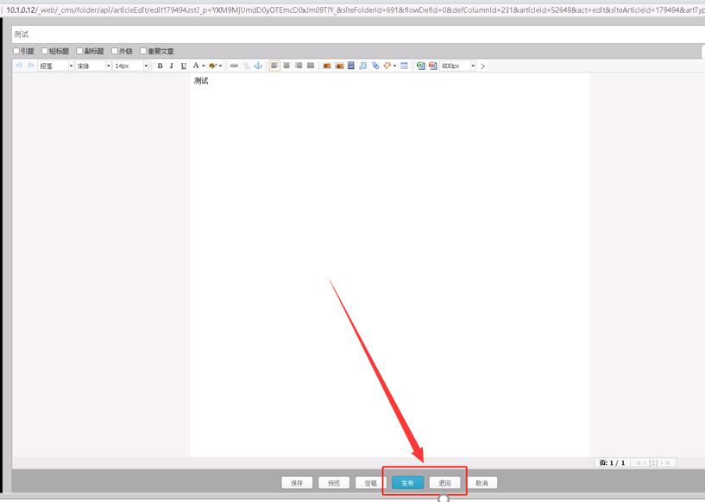

四、网站信息员修改编辑被退回的文章
- 被退回的文章，网站信息员可以在右上角看到待办，点开待办可以进行编辑修改后重新送审
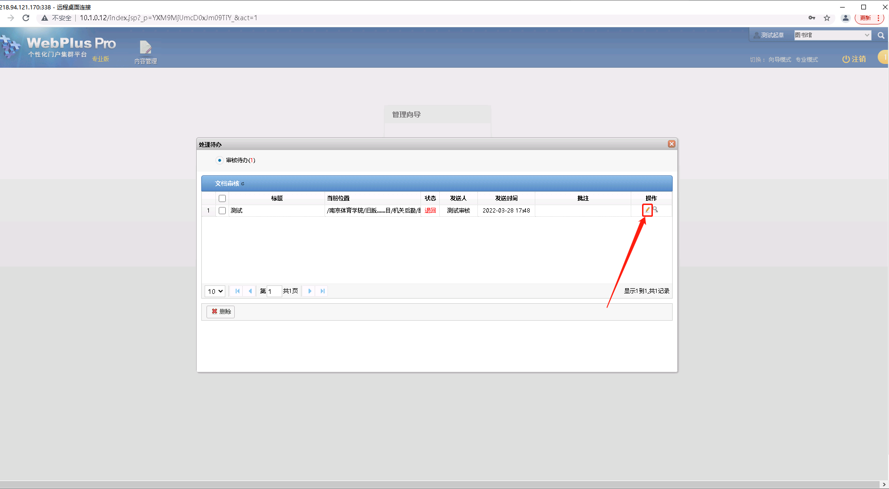
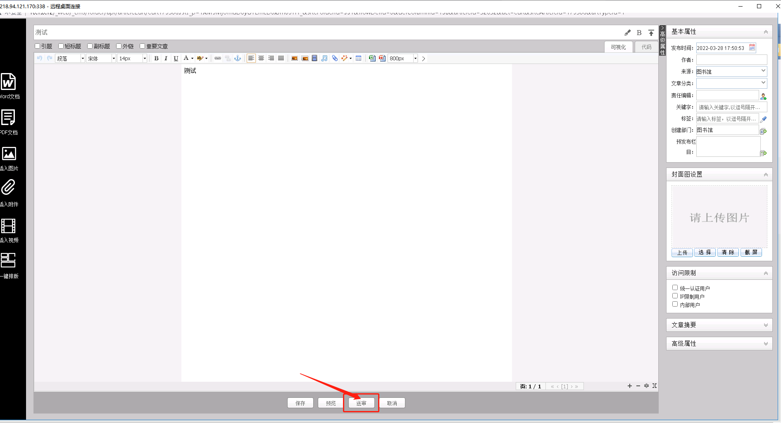

五、推荐文章至学校官网

- 网站审核人、网站信息员均可将通过审核并发布的文章推荐到学校主页，勾选对应的文章，点击下方“推荐”按钮，如下图所示
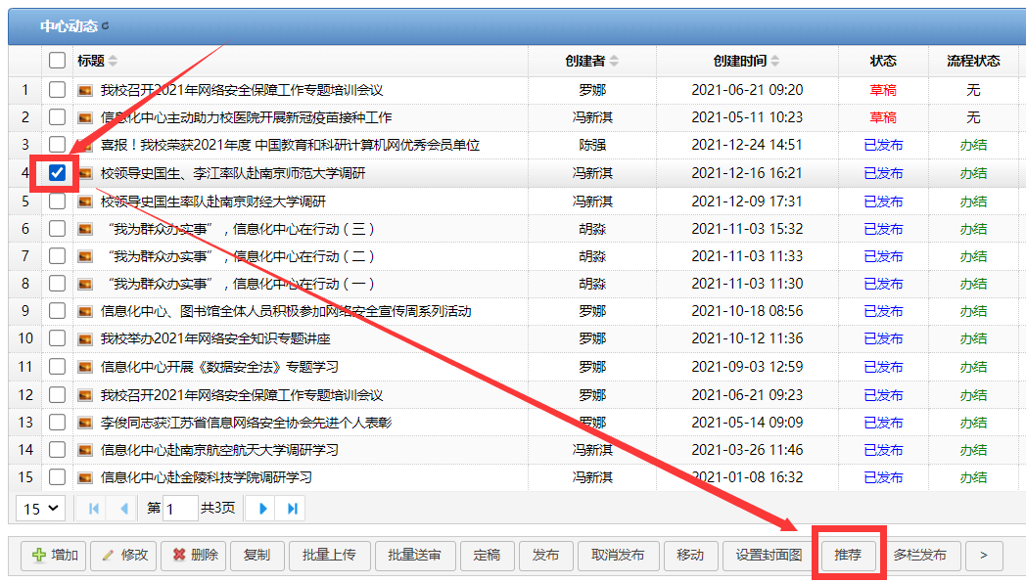
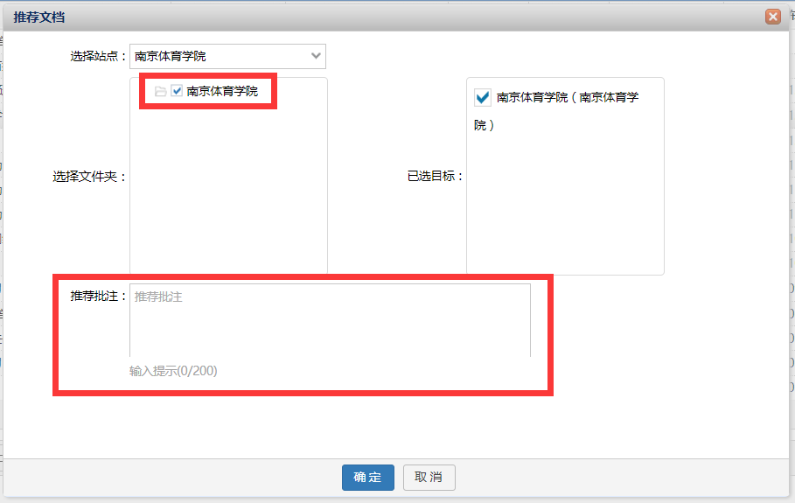

六、撤下已发布文章
- 遇到已发布文章内容发现问题的情况，网站审核人、网站信息员均可对文章进行处理，按下图操作，选中对应文章，点击“收回”并“确认”，即可完成对本网站已发布稿件的撤稿操作。撤稿后的文章会被还原至待审核、未发布状态。
